（人教实验版） 九年级（全一册） 第十七章 第4节 欧姆定律在串、并联电路中的应用 课时练 （锦州中学）
学校： 姓名： 班级： 考号：
评卷人 | 得分 | 一、单选题
1. 下列几组电阻并联后,等效阻值最小的一组是 ( )
A. 30 Ω和15 Ω B. 20 Ω和25 Ω C. 10 Ω和35 Ω D. 5 Ω和40 Ω
2. 图1电路中R₁>R₂，开关闭合，电压表V的示数为6 V，电压表V₁的示数( )
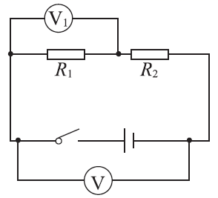
图1
A. 等于6 V B. 大于3 V C. 等于3 V D. 小于3 V
3. 如图所示,电源电压保持不变,当开关S闭合,滑动变阻器的滑片P向右滑动时,下列说法正确的是 ( )
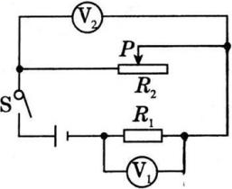
A. V₁示数减小,V₂的示数增大 B. V₁示数增大,V₂的示数增大
C. V₁示数减小,V₂的示数减小 D. V₁示数增大,V₂的示数减小
4. 如图3所示的电路中，闭合开关S，已知电源电压为 6 V，L₁两端的电压为2 V，则下列说法正确的是( )
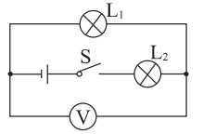
图3
A. 电压表的示数为2 V B. 电压表的示数为4 V
C. 电压表的示数为6 V D. 电压表的示数为10 V
5. 如图所示的电路,闭合开关,小灯泡正常发光,若将小灯泡和电流表的位置互换,则闭合开关后的现象是( )
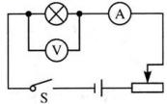
A. 小灯泡不发光,电压表没示数 B. 小灯泡不发光,电流表没示数
C. 小灯泡正常发光,电压表没示数 D. 小灯泡正常发光,电流表没示数
6. 如图表示阻值不等的两个电阻的电流随电压变化的I-U图线,从图中判断正确的是( )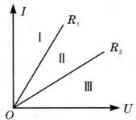
A. R₁>R₂
B. R₁、R₂串联后的总电阻的I-U图线在区域Ⅱ
C. R₁、R₂并联后的总电阻的I-U图线在区域Ⅲ
D. R₁、R₂并联后的总电阻的I-U图线在区域Ⅰ
7. 小强同学在探究串联电路电流规律的实验中,按图连接好了电路,闭合开关S后,观察实验,两灯均不发光。为检测出电路故障,他做了以下操作:将电压表接到b、c两点,观察电压表、电流表均无示数;将电压表接到a、b两点,观察电压表有明显示数,而电流表示数几乎为零。则电路故障可能是 ( )
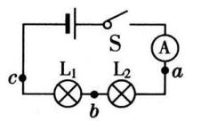
A. 灯L₂断路 B. 灯L₂短路 C. 电流表烧坏了 D. 灯L₁断路
8. 如图所示,当开关S闭合,甲、乙两表为电压表时,两表读数之比U_{甲}∶U_{乙}为4∶1;当开关S断开,甲、乙两表为电流表时,两表的读数之比I_{甲}∶I_{乙}为( )
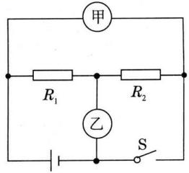
A. 4∶3 B. 3∶2 C. 3∶4 D. 3∶1
9. 高速公路收费站对过往车辆实施计重收费,某同学结合所学物理知识设计了如图所示的计重原理图,以下说法正确的是( )
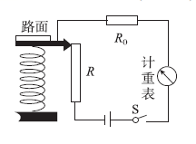
A. 计重表实质是一个电压表
B. 当路面受到的压力增大时,R接入电路的电阻变小,计重表的示数减小
C. 如果路面受到的压力改变,计重表有示数但不变,则可能是R开路引起的
D. 当路面受到的压力减小时,R₀两端电压减小
10. 如图所示电路,电源电压保持不变,当闭合开关S,将滑动变阻器的滑片从b端移到a端,两个电阻的U-I关系图像如图所示。下列判断正确的是( )
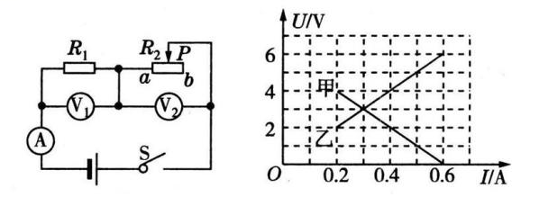
A. 电源电压为10 V
B. 定值电阻R₁的阻值为20 Ω
C. 滑动变阻器滑片在中点时,电流表示数为0.3 A
D. 滑动变阻器R₂的阻值变化范围为0~10 Ω
评卷人 | 得分 | 二、填空题
11. 电阻串联时相当于增加了导体的 ,总电阻比串联的任何一个电阻都大;n个阻值相同的电阻R₀串联时,总电阻R_{总}= 。电阻并联时相当于增大电阻的 ,总电阻比并联的任何一个电阻都小;n个阻值相同的电阻R₀并联时,总电阻R_{总}= 。
12. 如图所示,通过R₁、R₂的电流之比I₁∶I₂=2∶1,已知R₂=6 Ω,则R₁= Ω。
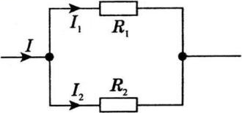
13. R₁、R₂的电阻分别为8 Ω和16 Ω,把它们串联在电路中,则R₁和R₂两端的电压之比是 ;通过R₁、R₂的电流之比是 。
14. 把5 Ω的电阻R₁跟15 Ω的电阻R₂串联起来,接在电压是6 V的电源上,通过R₁的电流是 A,R₂两端的电压是 V。
15. 一只小灯泡的额定电压为8 V,正常发光时通过它的电流为0.4 A,现将该小灯泡接在12 V的电源上,为使其正常发光,应 联一个 Ω的电阻.
16. 电路元件甲和乙的电流与两端电压的关系
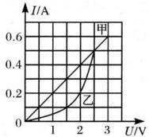
如图所示,由图可知,甲的电阻是 Ω.若将甲、乙并联到电压为2 V的电源两端,干路中的电流是 A.
17. 智能手机上已普遍使用电阻触摸屏，如图在竖直方向上触摸屏相当于一根电阻丝，触摸P点时电阻丝被分为上、下两部分，电阻分别为R₁、R₂。电源电压不变，当触摸点在竖直方向移动时，若测得R₁两端电压减小，则R₁阻值________，触摸点P到屏下端的距离________(均填“增大”“减小”或“不变”)。
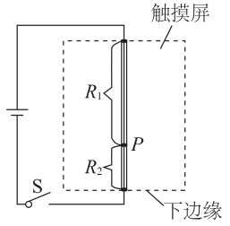
18. 如图所示电路中,电源电压恒定,电阻R的阻值为20 Ω.
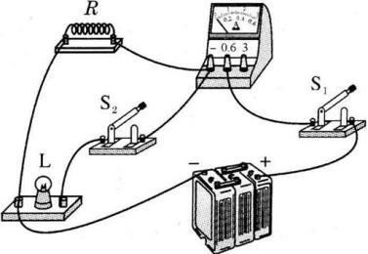
(1)闭合开关S₁、S₂时,R和L是 联;
(2)在对S₁和S₂进行闭合或断开的各种操作中,电流表可读得0.5 A和0.3 A两个值,那么电源电压U= V,灯泡电阻R_{L}= Ω(灯泡电阻不随温度变化).
评卷人 | 得分 | 三、计算题
19. 已知一照明灯泡正常发光时的电压是220 V,通过的电流是0.16 A,若将该灯泡接在380 V的电路中应串联一个多大的电阻,灯泡才能正常发光?
20. 为了防止酒驾事故的出现,酒精测试仪已被广泛应用。交警使用的某型号酒精测试仪的工作原理如图所示。电源电压恒为8 V,传感器电阻R₂的电阻值随酒精气体浓度的增大而减小,当酒精气体的浓度为0时,R₂的电阻为60 Ω。使用前要通过调零旋钮(即滑动变阻器R₁的滑片)对酒精测试仪进行调零,此时电压表的示数为6 V。
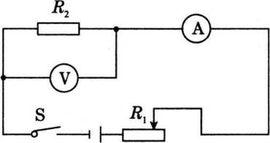
(1)电压表的示数为6 V时,电流表的示数为多少?
(2)电压表的示数为6 V时,滑动变阻器R₁的电阻值为多少?
(3)调零后,R₁的电阻保持不变,某驾驶员对着酒精测试仪吹气10 s,若电流表的示数达到0.2 A,表明驾驶员酒驾,此时电压表的示数为多少?
参考答案
1. 【答案】D【解析】在并联电路中，R_{总}=$\frac{R_{1}R_{2}}{R_{1}+R_{2}}$，题中给出的四个选项中R₁+R₂都等于45 Ω，所以只需比较R₁·R₂的大小即可，R₁·R₂越小的，总电阻就越小。
2. 【答案】B【解析】由串联电路电压特点：电压分配与电阻成正比，电阻越大，分担的电压越大，所以电压表V₁的示数大于总电压的一半3 V，B正确。
3. 【答案】A【解析】由电路图可以看出，定值电阻和滑动变阻器串联，当滑片向右滑动时，滑动变阻器连入电路的阻值增大，所以电路中的总电阻增大，根据U₁=R₁I可知电路中的总电流变小，定值电阻的阻值不变，电源电压大小不变，所以V₁的示数变小；又根据U₂=U-U₁可知：V₂的示数变大。
4. 【答案】A【解析】分析电路图，可知其电路结构为两灯泡串联，电压表测灯泡L₁两端电压，故电压表示数为2 V，只有A正确，BCD错误。
5. 【答案】C【解析】电流表在电路中相当于导线,当小灯泡和电流表互换位置后,电压表被短路,而小灯泡和电流表依然是串联连接,所以小灯泡正常发光.
6. 【答案】D【解析】当两电阻通过的电流相等时,R₂两端的电压大于R₁两端的电压,根据公式U=IR可知R₂>R₁;根据两电阻串联后的总电阻等于各分电阻之和,即比R₁和R₂中任何一个电阻都大,分析所在的区域;根据两电阻并联时总电阻的倒数等于各分电阻倒数之和,即比R₁和R₂中任何一个电阻都小,分析所在的区域.
7. 【答案】A【解析】电流表始终无示数,说明电路故障为断路;将电压表并联在b、c两点,电压表、电流表均无示数,说明电压表的正负接线柱不能与电源两极相连,即L₁完好;将电压表接到a、b两点观察电压表有明显示数,说明电压表的正负接线柱与电源两极相连,说明灯L₂断路。故本题答案选A。
8. 【答案】C【解析】当开关S闭合，甲、乙两表为电压表时，R₁和R₂串联，甲测电源电压，乙测R₂两端电压，则电源电压U=U_{甲}，R₂两端的电压U₂=U_{乙}，则U_{甲}∶U_{乙}=4∶1，即U∶U₂=4∶1；由于串联分压，所以U∶U₂=(R₁+R₂)∶R₂=4∶1，解得：R₁∶R₂=3∶1；若甲、乙均为电流表时，断开开关S，R₁和R₂并联，电流表甲测R₂的电流，电流表乙测干路中的电流，由于并联分流，所以，I₁∶I₂=R₁∶R₂=1∶3；两表的读数之比I_{甲}∶I_{乙}=3∶4。
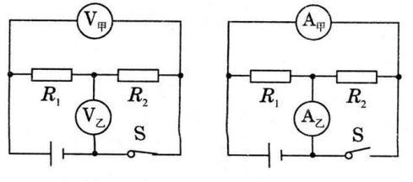
9. 【答案】D【解析】A因为计重表串联在电路中,所以应该是电流表,A错误;B压力增大时滑片下移,滑动变阻器阻值变小,根据欧姆定律电流变大,计重表示数变大,B错误;C如果R开路,电路中就没有电流,计重表无示数,C错误;D压力减小时滑片上移,滑动变阻器阻值变大,根据欧姆定律电流变小,R两端电压变小,D正确;故选D。
10. 【答案】C【解析】电路中，电压表V₁测R₁电压，V₂测R₂，电源电压不变,当滑动变阻器滑片从b端移到a端时,滑动变阻器电阻变小,电流变大,故电压表V₁的示数变大，电路总电压不变，V₂的示数变小,所以甲图线为电压表V₂的示数与电流的变化关系图像,乙图线为电压表V₁的示数与电流的变化关系图像。由题图可读出当电流为0.2 A时,甲、乙对应的电压分别为4 V和2 V,故电源电压为6 V,A选项错误;当滑动变阻器滑片移到a端时,电路中电流最大,为0.6 A,此时只有电阻R₁接入电路,则电阻R₁的阻值为R₁=$\frac{U}{I}$=$\frac{6V}{0\text{.}6A}$=10 Ω,故B选项错误;当电流等于0.2 A时,电路中电流最小，滑动变阻器位于最大阻值处,此时电压表V₁、V₂的示数分别为2 V和4 V,根据$\frac{U_{1}}{U_{2}}$=$\frac{R_{1}}{R_{2}}$可得:R₂=20 Ω,故滑动变阻器的阻值在0~20 Ω范围内变化,D选项错误;当滑动变阻器滑片在中点时,电流表示数为I=$\frac{U}{R_{\text{总}}}$=$\frac{6V}{10Ω+10Ω}$=0.3 A,故C选项正确。
18.(1) 【答案】并
(2) 【答案】6;30
【解析】各电路元件首尾顺次连接的连接方式是串联,各电路元件并列连接且有多条电流路径的连接方式是并联,本题电路中,当闭合开关S₁、S₂时,R和L首首相连、尾尾相连,为并联;由电路图可知,S₁和S₂都闭合时,R与L并联,电路电流为0.5 A,S₁闭合、S₂断开时,只有电阻R接入电路,电流表示数为0.3 A,由并联分流的特点和欧姆定律公式I=$\frac{U}{R}$分析答题.
20.(1) 【答案】解：由电路图可知，R₁与R₂串联，电压表测R₂两端的电压，电流表测电路中的电流。
(1)当酒精气体的浓度为0时，R₂的电阻为60 Ω，此时电压表的示数为6 V，因为串联电路中各处的电流相等，所以电流表的示数：I=$\frac{U_{2}}{R_{2}}$=$\frac{6V}{60Ω}$=0.1 A；
(2) 【答案】R₁两端的电压：U₁=U-U₂=8 V-6 V=2 V，R₁的阻值：R₁=$\frac{U_{1}}{I}$=$\frac{2V}{0\text{.}1A}$=20 Ω；
(3) 【答案】变阻器两端的电压：U₁'=I'R₁=0.2 A×20 Ω=4 V，电压表的示数：U₂'=U-U₁'=8 V-4 V=4 V。

